Proiectul didactic al lecției
Disciplina: Matematică
Clasa: a XII-a, profil real
Unitatea de conținut: Corpuri de rotație
Numărul lecției în unitatea de învățare (conform proiectării didactice de lungă durată): 10/22
Subiectul lecției: Trunchiul de con circular drept. Elemente. Secțiuni axiale
Durata lecției: 45 min.
Unitățile de competență:
6.1. Recunoașterea și clasificarea corpurilor de rotație, în baza diferitor criterii, în situații reale și/sau modelate.
6.2. Identificarea și aplicarea terminologiei și a notațiilor aferente corpurilor de rotație în diverse contexte.
6.4. Utilizarea proprietăților corpurilor de rotație în diverse contexte.
6.6. Analiza rezolvării unei probleme referitoare la corpuri de rotație din punct de vedere al corectitudinii, al simplității, al clarității și al semnificației rezultatelor.
6.7. Utilizarea corpurilor de rotație și a proprietăților acestora, pentru a identifica și a explica situații, procese, fenomene din diverse domenii.
6.8. Justificarea unui demers/ rezultat, obținut sau indicat, cu corpuri de rotație, recurgând la argumentări, demonstrații.
Obiectivele lecției: La finele lecției, elevii vor fi capabili:
O.1. – Să recunoască în diferite situații reale sau modelate elementele trunchiului de con circular drept;
O.2. – Să utilizeze cunoștințele anterioare în rezolvarea problemelor;
O.3. – Să rezolve probleme care implică secțiuni ale trunchiului de con în contexte diferite;
O.4. – Să determine aria secțiunii axiale a unui trunchi de con;
O.5. – Să manifeste independență în gândire și acțiune privind aplicarea în rezolvări de sarcini cu trunchi de con circular drept.
Tipul lecției: Lecția de formare a capacităților de dobândire a cunoștințelor
Tehnologii didactice:
- Forme: frontală, în perechi, individual (pe variante).
- Metode: problematizarea, explicația, analiza, sinteza, investigația, exercițiul interactiv, demonstrația.
- Mijloace de învățământ:
- I. Achiri, V. Ciobanu, P. Efros, V. Garit, V. Neagu, A. Poștaru, N. Prodan, D. Taragan, A. Topală. Matematică. Manual pentru clasa a XII-a. Editura Prut Internațional. Chișinău, 2023;
- Computerul;
- Proiectorul sau tabla interactivă;
- Fișa cu probleme (Anexa nr. 1, Anexa nr. 2)
- Platforma educațională educație online.
Evaluarea: formativă, evaluare orală; produse: probleme rezolvate, răspunsuri orale, exercițiul rezolvat.

Scenariul lecției
Etapele activității didactice | Obiective | Demers acțional al lecției | Timp  (în minute) | Tehnologia realizării  (Metodă/Formă de activitate/Resurse)
Evocare | O.1 | Momentul organizatoric: Se stabilește un climat corespunzător desfășurării lecției (salutul, prezența).  Se verifică problemele de acasă.  Problema 1, răspuns: $5 cm$  Problema 2, răspuns: $12 cm$  Problema 3, răspuns: $A_{lat}=36\sqrt{5}π {cm}^{2}, V=144π {cm}^{3}$  Se propune elevilor să lucreze la o fișă interactivă pentru a verifica cunoștințele de la lecția precedentă: https://educatieinteractiva.md/potriveste-perechi/21761  Anunțarea temei noi și obiectivele lecției. | 2  3 | Activitate frontală  Evaluare orală  Exercițiu interactiv
Realizarea sensului | O.2  O.3  O.4  O.5  O.1  O.2  O.3  O.4  O.5 | - Profesorul propune elevilor să analizeze informația din Prezentarea PPT.  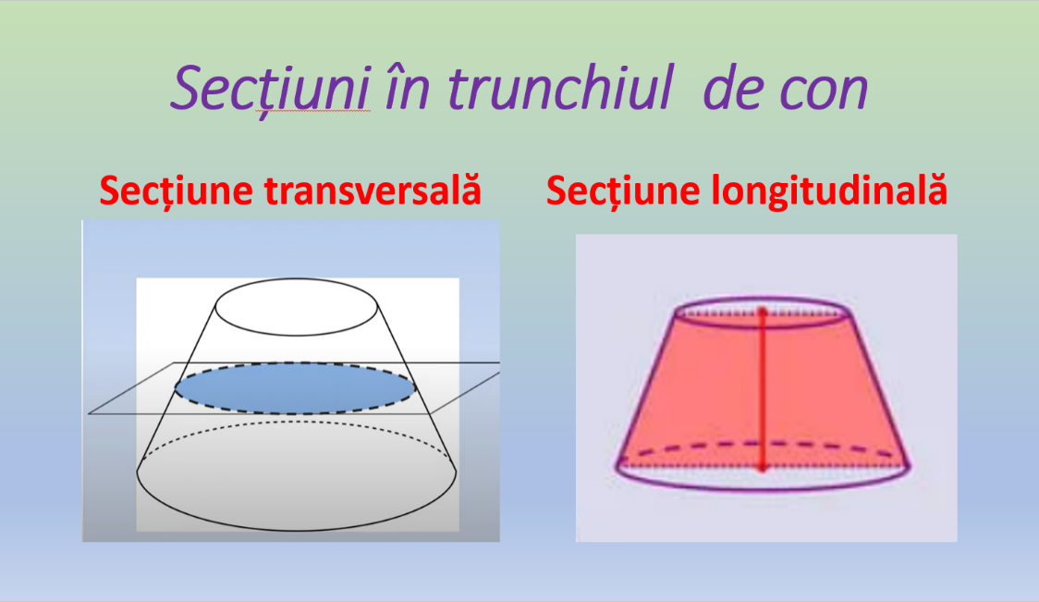  - În continuare se lucrează la tablă la următoarea problemă:  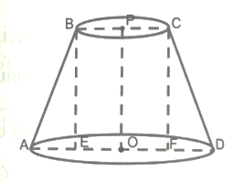  Razele bazelor unui trunchi de con au lungimile de $3 cm$ și $7 cm$, iar generatoarea are lungimea de $5 cm$. Șă se afle aria secțiunii axiale a trunchiului de con.  Rezolvare:  $FD=5-3=2(cm)$.  $CF=\sqrt{25-16}=6 (cm)$.  $A_{secț.}=\frac{6+14}{2}∙3=10∙3=30 ({cm}^{2})$.  Răspuns: ${30cm}^{2}$  - Profesorul propune elevilor să lucreze individual (pe variante).  Varianta I. Ariile bazelor unui trunchi de con sunt egale cu $4π {cm}^{2}$ și $36π {cm}^{2}$, iar aria secțiunii axiale este egală cu $24 {cm}^{2}$. Să se afle lungimea generatoarei trunchiului de con.  Rezolvare:  $π∙r=4∙π⟹r=2 (cm)$.  $π∙R=36π⟹R=6 (cm)$.  $FD=R-r=4 (cm)$.  $A_{ABCD}=\frac{BC+AD}{2}∙h$;  $\frac{4+12}{2}∙CF=24⟹CF=3 (cm)$.  $CD=\sqrt{9+16}=5 (cm)$.  Răspuns: $5 cm$  Varianta II. Aria secțiunii axiale într-un trunchi de con circular drept este egală cu ${1260cm}^{2}$. Înălțimea și generatoarea trunchiului au lungimile de $36 cm$ și respectiv $39 cm$. Să se determine lungimile razelor bazelor trunchiului.  Rezolvarea:  $FD=\sqrt{1521-1296}=\sqrt{225}=15 (cm)$.  $OD=x+15$.  $A_{ABCD}=\frac{BC+AD}{2}∙36$;  $\frac{2x+2x+30}{2}∙36=126⟹x=10 (cm)$.  $R=OD=10+15=25 (cm)$.  $r=PC=10 (cm)$.  Răspuns: $10 cm și 25 cm$. | 5  7  10 | Explicația  Analiza  Activitate individuală  Activitate individuală  (pe variante)  Investigația
Reflecție | O.1  O.2  O.3  O.4  O.5 | - Profesorul propune elevilor să lucreze în perechi la problema de la tablă:  Un trunchi de con circular drept are razele bazelor de $3 cm$ și $9 cm$, iar volumul $117\sqrt{3}π {cm}^{3}$. Să se calculeze aria secțiunii axiale a conului din care provine trunchiul.  Răspuns: $A_{s}=\frac{81\sqrt{3}}{2} {cm}^{2}$.  - În continuare elevii lucrează individual la problema afișată la tablă.  Într-un con circular drept înălțimea este de 8 cm, iar generatoarea de 10 cm. Prin punctul, ce împarte înălțimea conului în raportul 1:2 de la vârf, este dus un plan paralel bazei. Determinați aria secțiunii, obținute la intersecția conului cu planul secant.  Răspuns: $4π {cm}^{2}$  Bilanțul lecției:  Se propune elevilor să realizeze sarcinile din următorul link: https://educatieinteractiva.md/text-lacunar/20404  Profesorul propune elevilor să analizeze obiectivele planificate pentru lecția de astăzi și să determine dacă au fost realizate.  Temă pentru acasă:  De studiat: Informația din prezentare  De repetat: § 3.1 (Trunchiul de con circular drept. Elemente), pag. 178  De rezolvat: Problema de pe fișă (Anexa nr. 2) | 7  6  3  2 | Activitate în perechi  Problematizarea  Activitate individuală  Analiza  Sinteza  Exercițiul interactiv

Anexa nr. 1
- Razele bazelor unui trunchi de con circular drept au lungimile de 3 cm și 6 cm, iar înălțimea trunchiului are 4 cm. Să se afle lungimea generatoarei trunchiului de con.
- Razele bazelor unui trunchi de con circular drept au lungimile de 11 cm și 16 cm, iar generatoarea trunchiului are 13 cm. Să se afle distanța de la centrul bazei mici la centrul bazei mari a trunchiului.
- Într-un trunchi de con circular drept raportul lungimilor razelor bazelor este $\frac{1}{3}$, iar suma lor este 8 cm. Știind că înălțimea conului din care provine trunchiul are lungimea de 12 cm, aflați aria laterală și volumul din care provine trunchiul.
Anexa nr. 2
Într-un trunchi de con circular drept lungimea razei bazei mari este de $36 cm$, lungimea razei bazei mici de $16 cm$ și înălțimea de $15 cm$. Aflați:
a) Măsura unghiului sectorului de cerc care provine prin desfășurarea suprafeței laterale a conului;
b) La ce distanță de planul bazei conului trebuie dus un plan paralel cu baza, astfel încât aria laterală a trunchiului de con ce se formează prin secționare să fie de două ori mai mare decât aria laterală a conului mic format prin secționare.

